Hội đồng tuyển sinh Trường Đại học Khoa học tự nhiên, ĐHQG-HCM (sau đây gọi tắt là Trường ĐH KHTN hoặc Trường) thông báo đến các thí sinh có nguyện vọng đăng ký xét tuyển các ngành/nhóm ngành của Trường năm 2025 trên Hệ thống của Bộ GDĐT (Hệ thống) theo diện dựa trên kết quả kỳ thi tốt nghiệp trung học phổ thông năm 2025 hoặc diện dựa trên kết quả kỳ thi đánh giá năng lực do ĐHQG-HCM tổ chức năm 2025 các thông tin như sau:
A. Thông tin tuyển sinh
I. Đối tượng và điều kiện đăng ký xét tuyển
1. Đối tượng thuộc diện dựa trên kết quả kỳ thi tốt nghiệp Trung học phổ thông năm 2025 – Phương thức 2 – Mã phương thức 100:
Thí sinh phải thỏa đầy đủ các điều kiện sau đây:
- Đã tốt nghiệp THPT (theo hình thức giáo dục chính quy hoặc giáo dục thường xuyên) hoặc đã tốt nghiệp trung cấp, sau đây gọi chung là tốt nghiệp trung học; Người tốt nghiệp trung cấp nhưng chưa có bằng tốt nghiệp THPT phải học và được công nhận hoàn thành các môn văn hóa trong chương trình giáo dục THPT theo quy định của Bộ Giáo dục và Đào tạo.
- Có đủ sức khỏe để học tập theo quy định hiện hành.
- Có kết quả thi THPT 2025 đạt mức điểm nhận hồ sơ đăng ký xét tuyển các ngành đại học hệ chính quy năm 2025 theo phương thức dựa trên kết quả kỳ thi tốt nghiệp THPT 2025. Điều kiện nhận ĐKXT theo kế hoạch tuyển sinh chung của ĐHQG-HCM và Bộ GDĐT.
- Ngoài ra, đối với thí sinh đăng ký vào ngành Thiết kế vi mạch, ngành Công nghệ bán dẫn theo Quy định 1314/QĐ-BGDĐT ngày 13/5/2025 của Bộ GDĐT về Chuẩn chương trình đào tạo về vi mạch bán dẫn trình độ đại học, thạc sĩ, ngưỡng đảm bảo chất lượng của thí sinh khi đăng ký phải đạt thêm các điều kiện như sau:
  - Thí sinh cần điểm môn Toán trong tổ hợp xét tuyển từ 8,0 trở lên
  - Tổng điểm 03 môn xét tuyển đạt tổng điểm từ 24,0 trở lên.
2. Đối tượng thuộc diện dựa trên kết quả kỳ thi đánh giá năng lực do ĐHQG-HCM tổ chức năm 2025 – Phương thức 3 – Mã phương thức 401:
Thí sinh phải thỏa đầy đủ các điều kiện sau đây:
- Đã tốt nghiệp trung học phổ thông (THPT) theo hình thức giáo dục chính quy hoặc giáo dục thường xuyên hoặc đã tốt nghiệp trung cấp, sau đây gọi chung là tốt nghiệp trung học; Người tốt nghiệp trung cấp nhưng chưa có bằng tốt nghiệp THPT phải học và được công nhận hoàn thành các môn văn hóa trong chương trình giáo dục THPT theo quy định của Bộ Giáo dục và Đào tạo.
- Có đủ sức khoẻ để học tập theo quy định hiện hành.
- Có tham dự kỳ thi đánh giá năng lực do ĐHQG-HCM tổ chức năm 2025.
- Đạt ngưỡng đảm bảo chất lượng theo quy định, điều kiện nhận ĐKXT theo kế hoạch tuyển sinh chung của ĐHQG-HCM và Bộ GDĐT.
- Ngoài ra, đối với thí sinh đăng ký vào ngành Thiết kế vi mạch, ngành Công nghệ bán dẫn theo Quy định 1314/QĐ-BGDĐT ngày 13/5/2025 của Bộ GDĐT về Chuẩn chương trình đào tạo về vi mạch bán dẫn trình độ đại học, thạc sĩ, ngưỡng đảm bảo chất lượng của thí sinh khi đăng ký phải đạt thêm các điều kiện như sau:
  - Thí sinh có điểm trung bình cộng môn Toán 03 năm lớp 10, 11, 12 từ 8,0 trở lên theo thang 10.
  - Đạt mức điểm đánh giá năng lực khi quy đổi sang điểm THPT 2025 tương ứng từ 24,0 điểm trở lên theo quy định của ĐHQG-HCM.
II. Số lượng nguyện vọng: không giới hạn
III. Điểm xét tuyển đối với diện sử dụng kết quả thi tốt nghiệp THPT 2025
1. Điểm xét tuyển: Được tính theo công thức:
Điểm xét tuyển = ĐXTTHM + ĐC + ĐUT
– Trong đó:
- ĐXTTHM: Điểm của tổ hợp 03 môn kết quả kỳ thi THPT 2025
- ĐC: Điểm cộng được quy định tại Phụ lục 4.2
- ĐUT: Điểm ưu tiên khu vực đối tượng, được cộng theo quy định của Bộ GDĐT,
- Lưu ý 1: Điểm của tổ hợp 03 môn kết quả kỳ thi THPT 2025 được trường lựa chọn cho thí sinh là tổ hợp có điểm cao nhất nằm trong các tổ hợp được quy định tại Phụ lục 4.6 cho từng ngành/nhóm ngành dựa trên dữ liệu được cung cấp trên cổng tuyển sinh của Bộ GDĐT.
- Lưu ý 2: Đối với thí sinh có nộp chứng chỉ Ngoại ngữ TOEFL iBT/ IELTS cho Trường thì thí sinh có thêm cơ hội chuyển đổi điểm chứng chỉ thành điểm môn tiếng Anh theo khoản 4 mục VI và trường sẽ tự động tính tổ hợp có tổng điểm cao nhất cho thí sinh trong đó có môn tiếng Anh, nếu điểm quy đổi của chứng chỉ tiếng Anh cao hơn điểm thi THPT 2025 môn tiếng Anh thì điểm quy đổi sẽ được sử dụng để thay thế cho điểm môn tiếng Anh của thí sinh.
- Điểm ưu tiên khu vực đối tượng đối với thí sinh đạt tổng điểm từ 22,5 trở lên (khi quy đổi về điểm theo thang 30) được xác định theo công thức sau:
Điểm ưu tiên = [(30 – Tổng điểm đạt được) / 7.5] x Mức điểm ưu tiên khu vực – đối tượng theo quy định của Bộ GDDT
- Trong đó: Tổng điểm đạt được = ĐXTTHM + ĐC
- Lưu ý 3: Điểm xét tuyển: Được làm tròn hai chữ số thập phân
2. Cách quy đổi chứng chỉ ngoại ngữ TOEFL iBT/ IELTS sang điểm tiếng Anh thang 10:
Chứng chỉ ngoại ngữ quốc tế tiếng Anh TOEFL iBT hay IELTS phải còn giá trị sử dụng tối thiểu đến ngày 30/7/2025.
Điểm quy đổi chứng chỉ ngoại ngữ được quy định theo bảng dưới đây:
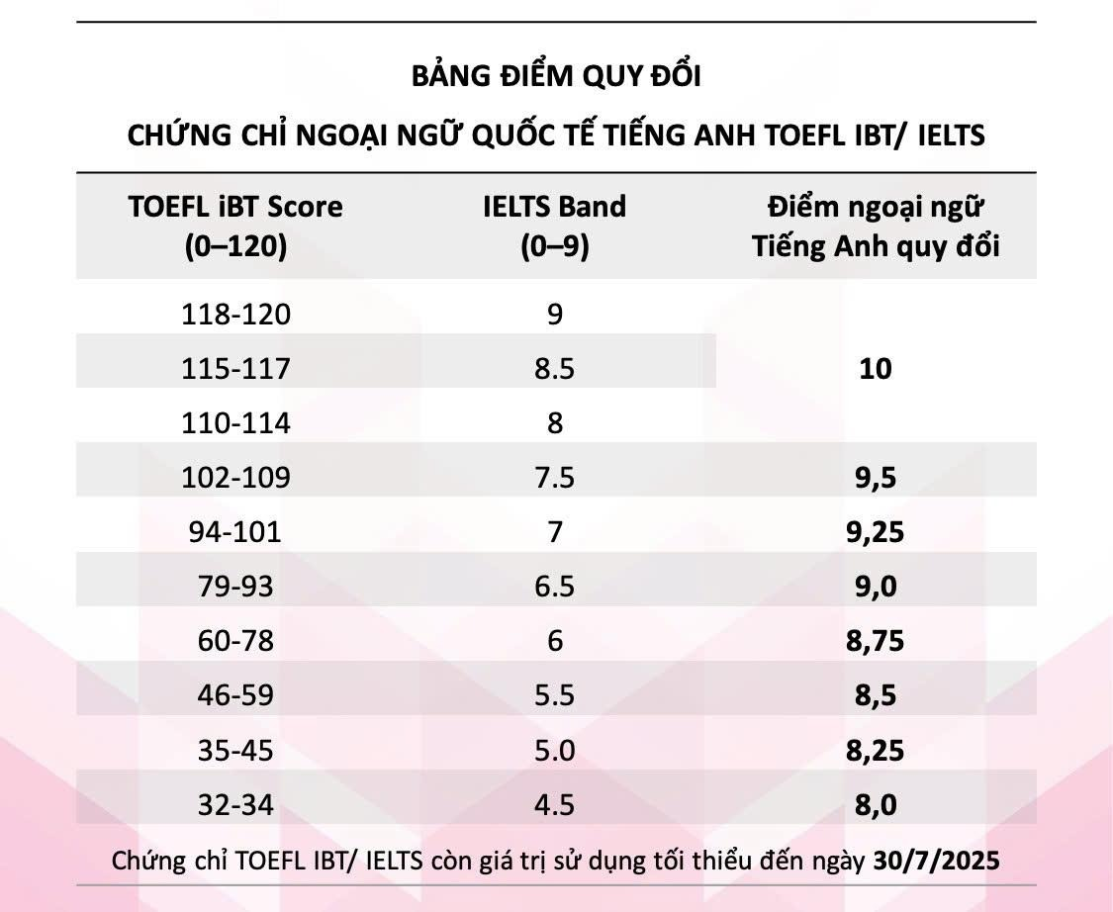
IV. Điểm xét tuyển đối với diện sử dụng kết quả đánh giá năng lực của ĐHQG-HCM năm 2025
1. Điểm xét tuyển:
– Trong đó:
- ĐĐGNL: Điểm thi đánh giá năng lực của thí sinh do ĐHQG-HCM tổ chức năm 2025.
- ĐC: Điểm cộng được quy định tại Phụ lục 4.3 sau khi chuyển về thang 1.200.
- ĐUT: Điểm ưu tiên khu vực đối tượng, được cộng theo quy định của Bộ GDĐT sau khi chuyển về thang 1.200.
  - Điểm ưu tiên đối với thí sinh đạt tổng điểm từ 900 trở lên (khi quy đổi về điểm theo thang 1.200) được xác định theo công thức sau:
- Trong đó:
  - Tổng điểm đạt được = ĐĐGNL + ĐC
  - Mức điểm ưu tiên KVĐT_ĐGNL được quy đổi theo quy định của ĐHQG-HCM.
2. Điểm xét tuyển ĐGNL tại khoản 1 mục IV phần này sẽ được quy đổi về điểm THPT thang 30 và được làm tròn 2 chữ số thập phân. Quy tắc quy đổi tương đương từ điểm ĐGNL sang điểm THPT 2025 thực hiện theo hướng dẫn của ĐHQG-HCM.
V. Đăng ký nguyện vọng và nộp lệ phí xét tuyển trên cổng của Bộ GD ĐT
1. Đăng ký nguyện vọng xét tuyển trực tuyến trên Hệ thống:
Từ ngày 16/7/2025 đến 17 giờ 00 ngày 28/7/2025, thí sinh đăng ký, điều chỉnh, bổ sung nguyện vọng xét tuyển (NVXT):
- Thí sinh sử dụng tài khoản đã được cấp để xử lý thông tin (nhập, sửa, xem) thông tin của thí sinh trên Hệ thống thi tốt nghiệp THPT của Bộ Giáo dục và Đào tạo
- Việc đăng ký NVXT đối với các ngành/chương trình phải thực hiện theo hình thức trực tuyến trên Hệ thống hoặc trên Cổng dịch vụ công quốc gia (hướng dẫn sử dụng, đăng ký Hệ thống)
- Các nguyện vọng của thí sinh đăng ký xét tuyển vào tất cả các cơ sở đào tạo (CSĐT) đăng ký theo ngành/chương trình và được xếp thứ tự từ 1 đến hết (nguyện vọng 1 là nguyện vọng cao nhất)
- Thí sinh phải cung cấp các dữ liệu (theo tiêu chí, điều kiện, quy trình đăng ký được quy định tại thông tin tuyển sinh của các CSĐT) tương ứng với ngành/chương trình mà thí sinh đã đăng ký xét tuyển để các CSĐT sử dụng xét tuyển;
- Tất cả các NVXT của thí sinh vào CSĐT sẽ được xử lý nguyện vọng trên Hệ thống và mỗi thí sinh chỉ trúng tuyển 1 nguyện vọng cao nhất trong số các nguyện vọng đã đăng ký khi bảo đảm điều kiện trúng tuyển
2. Nộp lệ phí xét tuyển trực tuyến trên Hệ thống:
Từ ngày 29/7 đến 17 giờ 00 ngày 5/8/2025 thí sinh phải nộp lệ phí xét tuyển theo số lượng NVXT bằng hình thức trực tuyến theo hướng dẫn của Bộ GDĐT.
VI. Xác nhận nhập học, làm thủ tục nhập học
1. Xác nhận nhập học trực tuyến trên Hệ thống:
Trước 17 giờ 00 ngày 30/8/2025 tất cả thí sinh trúng tuyển phải xác nhận nhập học trên Hệ thống (nếu có nguyện vọng theo học).
2. Làm thủ tục nhập học:
Thời gian làm thủ tục nhập học: Thí sinh đã XNNH trực tuyến theo lịch chung của Bộ Giáo dục và Đào tạo sẽ làm thủ tục nhập học tại Trường.
B. Cung cấp thông tin / hồ sơ minh chứng
DÀNH CHO THÍ SINH CÓ NGUYỆN VỌNG NỘP HỒ SƠ MINH CHỨNG ĐỂ ĐƯỢC CỘNG ĐIỂM THƯỞNG; THÍ SINH XÉT TUYỂN PHƯƠNG THỨC 2 CÓ NGUYỆN VỌNG QUY ĐỔI CHỨNG CHỈ NGOẠI NGỮ THÀNH ĐIỂM TIẾNG ANH
I. Đối tượng đăng ký
Trường hợp thí sinh không nộp hồ sơ cung cấp thông tin phục vụ xét tuyển đối với các phương thức 1b, 1c, 1d, nhưng có nguyện vọng xét tuyển phương thức 2 hoặc phương thức 3 thì mới thực hiện theo hướng dẫn dưới đây để được cộng điểm nếu đáp ứng theo quy định của Trường. (TỨC THÍ SINH KHÔNG NỘP HỒ SƠ CHO 1B 1C 1D NHƯNG MUỐN CÓ ĐIỂM CỘNG CHO PHƯƠNG THỨC 2 VÀ 3 THÌ NỘP)
Đối với thí sinh đã nộp hồ sơ cộng điểm thưởng cho Trường theo thông báo đối với các phương thức 1b, 1c, 1d thì Trường sẽ tự động liên kết để cộng điểm cho thí sinh khi xét tuyển nếu thí sinh đăng ký xét tuyển trên Hệ thống Bộ GDĐT (*) (TỨC THÍ SINH ĐÃ NỘP MINH CHỨNG CỘNG ĐIỂM NHƯ GIẤY CHỨNG NHẬN GIẢI THƯỞNG KHI NỘP CHO PHƯƠNG THỨC 1B, 1C, 1D THÌ TRƯỜNG SẼ TỰ ĐỘNG TÍNH CHO CÁC PHƯƠNG THỨC CÒN LẠI, THÍ SINH KHÔNG CẦN NỘP BỔ SUNG)
(*) Lưu ý: Tên phương thức 1b, 1c, 1d:
- Phương thức 1b (Mã PTXT 303): Ưu tiên xét tuyển thẳng theo quy định của ĐHQG-HCM theo ngành/nhóm ngành.
- Phương thức 1c (Mã PTXT 302): Ưu tiên xét tuyển theo quy định của ĐHQG-HCM theo ngành/nhóm ngành.
- Phương thức 1d (Mã PTXT 410): Xét tuyển dựa trên kết quả các chứng chỉ ngoại ngữ quốc tế (tiếng Anh) kết hợp với kết quả học tập THPT chỉ dành cho các chương trình đào tạo theo đề án (chương trình tiên tiến, chương trình tăng cường tiếng Anh).

II. Hướng dẫn đăng kí và nộp hồ sơ minh chứng
Từ ngày 18/6/2025 đến ngày 4/7/2025 các thí sinh thực hiện khai thông tin để được cộng điểm theo các bước như sau:
Bước 1: Truy cập trang thông tin điện tử của Trường theo địa chỉ https://tsdh.hcmus.edu.vn để điền khai thông tin để được cộng điểm thưởng cho phương thức 2 hoặc phương thức 3 (tham khảo Phụ lục 4.5).
Bước 2: Sau khi khai thông tin thành công, thí sinh in phiếu khai thông tin nộp hồ sơ cộng điểm thưởng, ký tên và ghi rõ họ tên.
Bước 3: Nộp bộ hồ sơ thông tin cộng điểm thưởng cho Trường ĐH KHTN theo quy định của thông báo này.
III. Hồ sơ đăng ký
1. Hồ sơ bao gồm:
- Phiếu khai thông tin cộng điểm thưởng được in từ hệ thống của Trường sau khi hoàn thành Bước 1 và Bước 2 tại mục I như trên.
- Bản photo giấy chứng nhận đoạt giải để được cộng điểm theo các phương thức thí sinh có nguyện vọng xét tuyển (Phụ lục 4.2 hoặc phụ lục 4.3).
- Đối với phương thức 2 (THPT): Bản photo chứng chỉ ngoại ngữ tiếng Anh còn trong thời hạn sử dụng theo quy định nếu muốn quy đổi thành điểm tiếng Anh để xét tuyển (thời hạn sử dụng chứng chỉ tối thiểu đến ngày 30/07/2025).
- Đối với phương thức 3 (ĐGNL): Thí sinh nộp thêm bản photo học bạ THPT có đủ 06 học kỳ nếu có nguyện vọng đăng ký ngành Thiết kế vi mạch và Công nghệ bán dẫn.
- Riêng thí sinh được điểm cộng nếu có giải nhất, nhì, ba, tư trong cuộc thi khoa học, kỹ thuật cần phải nộp thêm bản mô tả nội dung cuộc thi theo mẫu tại Phụ lục 4.4. Thí sinh cần lưu mẫu về, đánh máy (không viết tay), in, ký và ghi rõ họ tên
**Lưu ý:
- Đối với các bản photo, thí sinh không cần công chứng. Khi thí sinh trúng tuyển chính thức và làm thủ tục nhập học tại trường, Trường sẽ yêu cầu nộp bản có công chứng và kiểm tra với bản chính.
- Thí sinh hoàn toàn chịu trách nhiệm về tính pháp lý của hồ sơ.
IV. Thời gian và hình thức nộp hồ sơ
1. Thời gian nộp hồ sơ cộng điểm thưởng:
Từ ngày 18/6/2025 đến ngày 04/7/2025 (nếu thí sinh nộp qua đường bưu điện, Trường đề nghị thí sinh nộp trước ngày 28/6/2025 để kịp có hồ sơ cho Trường xét tuyển).
Gia hạn nhận hồ sơ đến hết ngày 10/7/2025 (giờ hành chính)
2. Phương thức nộp hồ sơ:
Thí sinh có thể nộp hồ sơ theo một trong hai phương thức sau:
2.1. Nộp trực tiếp:
- Thí sinh nộp trực tiếp hồ sơ tại Trường ĐH KHTN theo địa chỉ: Trường ĐH KHTN, Phòng Đào tạo, số 227 Nguyễn Văn Cừ, Phường Chợ Quán, TP.HCM (Địa chỉ cũ: 227 Nguyễn Văn Cừ, P4, Q5, TP.HCM).
- Giờ nhận hồ sơ: Từ thứ 2 đến thứ 6, buổi sáng từ 8 giờ 00 đến 11 giờ 00, buổi chiều từ 13 giờ 30 đến 16 giờ 30
2.2. Nộp qua đường bưu điện chuyển phát nhanh:
- Thí sinh nộp hồ sơ qua đường bưu điện chuyển phát nhanh theo địa chỉ: Trường ĐH KHTN, Phòng Đào tạo, số 227 Nguyễn Văn Cừ, Phường Chợ Quán, TP.HCM (Địa chỉ cũ: 227 Nguyễn Văn Cừ, P4, Q5, TP.HCM). Số tổng đài trường: 028.6288.4499
- Trường chỉ nhận hồ sơ trong thời gian quy định căn cứ vào dấu xác nhận ngày gửi hồ sơ của Bưu điện. Trường khuyến nghị thí sinh nộp trước ngày 28/6/2025 để thuận lợi trong việc xử lý hồ sơ.
Lưu ý 1: Nếu thí sinh nào xét tuyển cả phương thức 100 và 401 thì cũng chỉ cần nộp 01 bộ hồ sơ đầy đủ
Lưu ý 2: Sau từ 2 đến 5 ngày làm việc, thí sinh tra cứu tình trạng hồ sơ tại link: tsdh.hcmus.edu.vn
V. Tra cứu kết quả
Chậm nhất là ngày 15/07/2025, Trường sẽ tổ chức cho thí sinh tra cứu danh sách thí sinh có nộp giải thưởng để được xét điểm cộng đối với phương thức xét tuyển 2 và phương thức xét tuyển 3 trên hệ thống của trường tại đường link: https://tuyensinh.hcmus.edu.vn. (TỨC KIỂM TRA ĐIỂM CỘNG CÓ ĐƯỢC TÍNH/CÔNG NHẬN KHÔNG)
C. Lưu ý và văn bản liên quan
Phụ lục 4.6. Chỉ tiêu và phương thức xét tuyển

